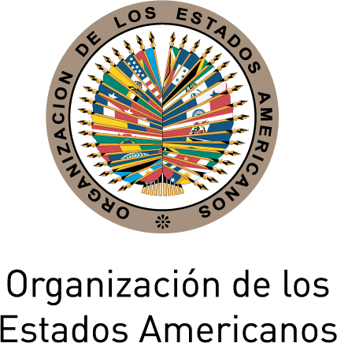
Secretaría de Relaciones Externas / Departamento de Asuntos Internacionales

XXIV MESA REDONDA DE POLITICAS DE LA OEA
" La Participación de los Pueblos Indígenas en las Actividades de la OEA: Recomendaciones y
Próximos Pasos”

Jueves , 24 de junio, 2010
3:30 pm
Salón de las Americas
17th Street and Constitution Ave. NW
Washington, DC 20006

3:30-3:40 pm Palabras de bienvenida a cargo de Adam Blackwell, Secretario de Relaciones Externas, OEA.

3:40-4:30 pm Presentación de los representantes de los pueblos indígenas de Suramérica, Centroamérica, el Caribe y Norteamérica de sus perspectivas y recomendaciones sobre los mecanismos de participación de los pueblos indígenas en el sistema interamericano.

Moderado por Dante Negro, Director del Departamento de Derecho Internacional, Secretaría de Asuntos Legales, OEA

4:30-5:00 pm Sesión de preguntas y respuestas

5:00 pm Palabras de cierre a cargo de Jean Michel Arrighi, Secretario de Asuntos Jurídicos de la OEA

Favor de registrarse mediante este enlace o enviando un correo a SER-DIA@oas.org

